
UNIVERSIDADE DE BRASÍLIA

Universidade de Brasilia, Faculdade do Gama Nome: Daniela Soares de Oliveira
2021.1 Matricula: 18/0015222
Sistema de Bancos de Dados 1

1- Modelo Entidade Relacionamento (ME-R)
Entidades:
MEDICO;
PACIENTE;
CONSULTA;
RECEITA;
MEDICAMENTO;
ESPECIALIDADE;

Atributo:
MEDICO (idMedico, nomeCompleto, cm);
PACIENTE (idPaciente, nomeCompleto, dtNascimento, sexo, {telefone},
endereco(rua, numero, bairro, complemento, cidade, estado,cep));
CONSULTA (idConsulta, dataHora, idPaciente, idMedico);
RECEITA (idReceita, posologia, idConsulta);
MEDICAMENTO (idMedicamento, principioAtivo);
ESPECIALIDADE(idEspecialidade, nome);

Relacionamento:
MEDICO – atende - PACIENTE
Um MEDICO pode atender vários PACIENTES e um PACIENTE pode ser atendido por vários MEDICOS;
cardinalidade: N:M

CONSULTA – contem – MEDICAMENTO
Uma RECEITA pode conter vários MEDICAMENTOS e um MEDICAMENTO pode ser contido por várias RECEITAS;
Cordinalidade: N:M

MEDICO – possui – ESPECIALIDADE
Um MEDICO pode possuir várias ESPECIALIDADES e uma ESPECIALIDADE pode ser possuida por vários MEDICOS;
Cordinalidade: N:M

2- Diagrama Entidade Relacionamento (DE-R)

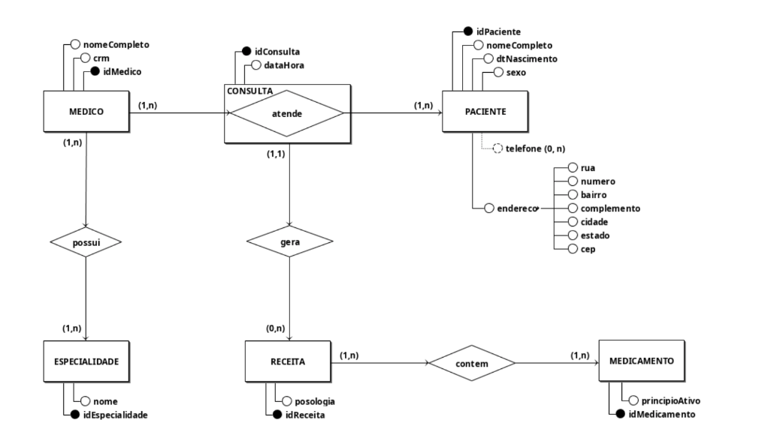

3- Diagrama Logico

